
Facultad de Matemáticas
Domingo 6 de septiembre de 2026

ADMINISTRACIÓN DE PROYECTOS II
PLANEACIÓN DE PROYECTO
Julio Cesar Díaz Mendoza

EQUIPO 2:
Aguilar Pérez Johan Ricardo
Calderón Núñez Mariano Marcel
Ceballos Pérez Andrea
González Canul Mariana Estefanía
Kuh Esquivel Mauro Arif

TÍTULO
PLANEACIÓN DEL PROYECTO
NOMBRE DE ARCHIVO | Equipo2_PlaneaciónProyecto
FECHA | 6 de septiembre de 2026

HISTORICO DE VERSIONES
Versión | Fecha | Responsable | Nombre del Archivo
0.1 | 22/05/2026 | Equipo 2 | PG-PDS_V_01
0.2 | 11/08/2026 | Equipo 2 | PG-PDS_V_02
0.3 | 6/09/2026 | Equipo 2 | Equipo2_PlaneaciónProyecto

RESPONSABLES
Nombre | Firmas
Aguilar Pérez Johan Ricardo
Calderón Núñez Mariano Marcel
Ceballos Pérez Andrea
González Canul Mariana Estefanía
Kuh Esquivel Mauro Arif

Revisado Por
Nombre | Firma | Fecha

Contenido
Introducción 4
Justificación 4
Alcance 4
Es / No es: 5
Grupo del Proyecto 5
Programa del Proyecto 6
Costo del Proyecto 10
Revisiones 12
Comunicación y Reportes 13
Administración de la Calidad 15
Lista de verificación 17
Administración del Riesgo 22
Plan de Adquisiciones 26
Documentación 28
Integración 29
Consideraciones 29

Introducción

Justificación
El sistema PsicoGestión se desarrolla con el propósito fundamental de modernizar y optimizar la administración operativa en la Clínica de Asuntos Generales (SEAP) de la Facultad de Psicología de la UADY. Históricamente, la programación de citas se ha gestionado de manera analógica mediante agendas físicas y cuadernos, lo que demanda un cruce manual continuo de horarios entre la disponibilidad de los pacientes, los terapeutas y los consultorios físicos.
Este esquema ha provocado conflictos operativos, tales como errores de captura, asignaciones duplicadas y una elevada carga de trabajo administrativo derivada de la gestión manual de citas, pacientes y terapeutas. La implementación de esta plataforma tecnológica centralizada permitirá mitigar estos problemas, con el objetivo de reducir en un 50% la carga operativa del personal administrativo, disminuir en al menos un 40% el tiempo requerido para agendar una cita y reducir en un 60% los errores humanos y las duplicaciones de datos durante los primeros tres meses posteriores a su implementación.

Alcance
El proyecto se enfoca en el desarrollo de un sistema web para la gestión administrativa de la Clínica Psicológica SEAP, que permita centralizar la administración de pacientes, terapeutas, salas y citas, además de proporcionar las funciones de acceso necesarias para el personal autorizado. El proyecto seguirá el modelo en cascada, por lo que las funcionalidades contempladas en el alcance serán definidas, diseñadas, desarrolladas y probadas mediante fases secuenciales previamente establecidas.
Alcance funcional
- Gestión de Entidades: Módulos de administración, registro y actualización para pacientes, terapeutas y salas físicas.
- Motor de Agenda Interactiva: Calendario digital centralizado con vistas por día, semana y mes, que consulta en tiempo real la disponibilidad de los recursos.
- Control de Colisiones: Lógica transaccional que impide la doble reserva de una misma sala o terapeuta en un mismo bloque de tiempo.
Alcance Técnico y Arquitectónico:
- El sistema se diseñará bajo los principios de Clean Architecture y principios SOLID, asegurando una alta cohesión y bajo acoplamiento entre la capa de presentación web, la lógica de negocio y la capa de persistencia de datos.
- Las interfaces gráficas mantendrán un diseño minimalista en modo claro, priorizando el confort visual del usuario.

Es / No es:
El proyecto es: Un sistema web de uso interno, un sistema de gestión y validación de disponibilidad de horarios, un validador de conflictos y un repositorio centralizado para la gestión y seguimiento de citas.

El proyecto NO es: Un expediente clínico digital, un portal de auto-agendamiento para pacientes externos, un sistema de cobro, un CRM de marketing, ni una aplicación móvil nativa.

Grupo del Proyecto
La estructura organizacional define las líneas de reporte y comunicación, garantizando un flujo eficiente durante todas las fases de la cascada.
- Equipo Directivo (Nivel Estratégico)
  - Cliente / Patrocinador: Coordinación de la Clínica SEAP de la UADY. Responsable de validar los entregables y otorgar la aprobación correspondiente al cierre de cada fase del proyecto.
- Equipo de Gestión (Nivel de Gestión)
  - Administradora de Proyectos: Mariana Estefanía González Canul. Encargada de la coordinación operativa del equipo de desarrollo, control presupuestal, gestión de riesgos, documentación y control de cambios.
  - Líder de Proyectos: Johan Ricardo Aguilar Pérez. Responsable de la supervisión general del proyecto, seguimiento del avance de las fases y enlace directo entre el equipo de trabajo y la Coordinación de la Clínica SEAP.
- Equipo de Desarrollo (Nivel Técnico)
  - Programador 1: Mariano Marcel Calderón Núñez. Responsable del diseño de la arquitectura de software (Clean Architecture), modelado transaccional de la base de datos MySQL y desarrollo del backend.
  - Programador 2: Andrea Ceballos Pérez. Responsable del desarrollo de las interfaces gráficas (Frontend), experiencia de usuario (UX/UI) y conexión con los servicios de datos.
  - Programador 3: Mauro Arif Kuh Esquivel. Responsable del desarrollo fullstack de apoyo, implementación de los módulos de seguridad, validación de formularios y configuración de los entornos de despliegue.

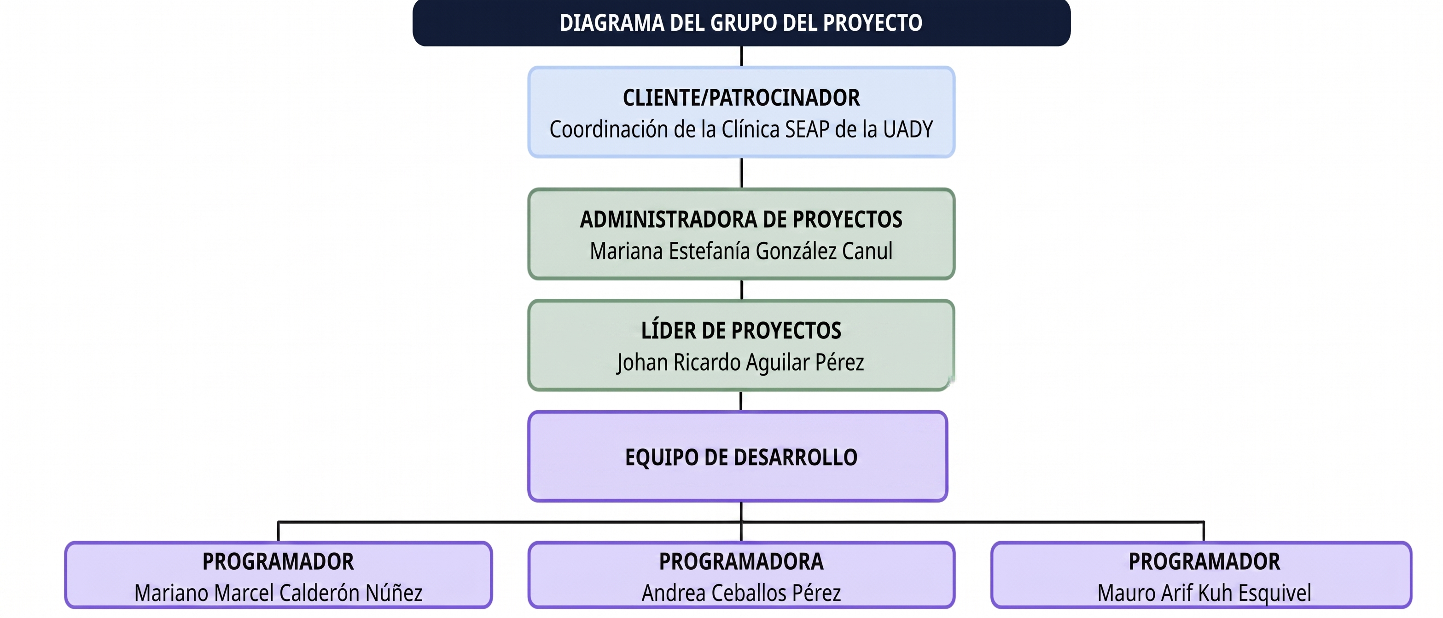

Programa del Proyecto
Para cumplir con la fecha de entrega establecida a mediados de noviembre de 2026, y siguiendo el modelo en cascada, el cronograma asume que cada fase debe concluir y ser aprobada formalmente antes de que inicie la siguiente. Se contemplan las semanas de trabajo del 1 de septiembre al 16 de noviembre de 2026.

FASES | Descripción | Fechas
Inicio del proyecto | Inicio formal de las actividades del proyecto. | 1 al 4 de septiembre de 2026.
Análisis y Especificación de Requisitos | Levantamiento de información, validación de reglas de negocio y redacción del Documento de Especificación de Requerimientos (ERS).  Entregable: ERS revisada y aprobada. | 14 al 18 de septiembre de 2026.
Diseño del Sistema y Arquitectura | Elaboración de diagramas UML, diseño del modelo entidad-relación, definición de la arquitectura de componentes y creación de mockups de alta fidelidad.  Entregable: Documento de Diseño de Arquitectura (DAS) y Prototipos aprobados. | 16 al 30 de septiembre de 2026.
Codificación e integración (módulos 1 al 3) | Codificación secuencial del sistema: base de datos, backend (módulos de pacientes, terapeutas, salas, citas y agenda) y frontend, incluyendo las validaciones y salidas de información definidas en los requisitos. Integración de las capas de la aplicación.  Entregable: Código fuente completo e integrado en el repositorio (Release Candidate). | 1 de octubre al 23 de octubre de 2026.
Pruebas de sistema | Ejecución del plan de pruebas: pruebas unitarias, de integración, de concurrencia para validar la prevención de reservas simultáneas y pruebas de sistema.  Entregable: Reporte de Pruebas y sistema depurado. | 26 de octubre al 3 de noviembre de 2026.
Implantación y aceptación | Despliegue del sistema en el entorno definido para su operación, capacitación al personal administrativo, Pruebas de Aceptación del Usuario (UAT) y entrega de manuales.  Entregable: Sistema aceptado y manuales de usuario. | 4 al 11 de noviembre de 2026
Cierre y entrega final | Revisión de los entregables finales, formalización del cierre del proyecto y entrega de la documentación correspondiente.  Entregable: Acta de entrega final. | 12 al 16 de noviembre de 2026.

Diagrama de Gantt
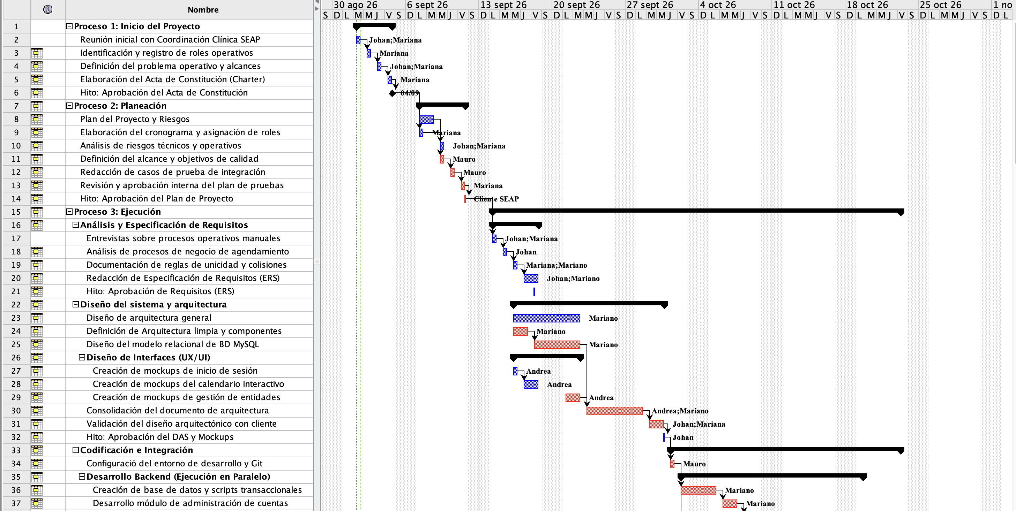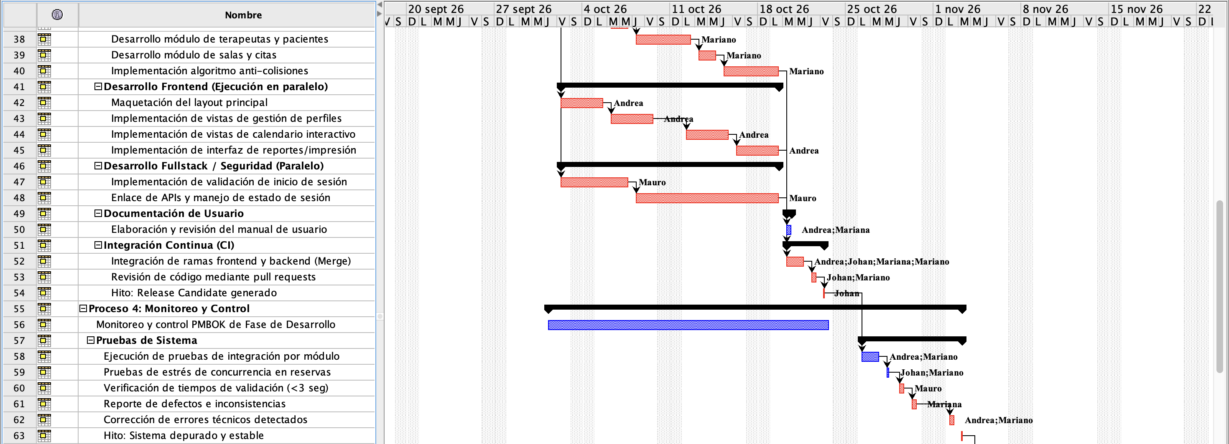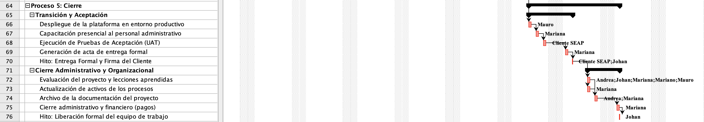

Costo del Proyecto
La estructura de costos se fundamenta en los salarios por hora del equipo del proyecto durante las semanas contempladas para su desarrollo. Bajo el supuesto de que la infraestructura necesaria para el despliegue será proporcionada por la facultad, los costos asociados a servidores, hosting y licencias externas se estiman en $0 MXN.

Miembro del equipo | Rol | Salario por Hora | Horas Trabajadas | Total
Johan Ricardo Aguilar Pérez | Líder de Proyectos | 75.00 MXN | 108 | 8,100 MXN
Mariana Estefanía González Canul | Administradora de Proyectos | 75.00 MXN | 168 | 12,600 MXN
Mariano Marcel Calderón Núñez | Programador 1 | 50.00 MXN | 292 | 14,600 MXN
Andrea Ceballos Pérez | Programador 2 | 50.00 MXN | 232 | 11,600 MXN
Mauro Arif Kuh Esquivel | Programador 3 | 50.00 MXN | 144 | 7,200 MXN
Costo total estimado: |  |  |  | 54,100 MXN

Se contempla una reserva de contingencia del 12% ($6,500 MXN) administrada por el patrocinador para posibles ampliaciones justificadas de horas de desarrollo en la fase de codificación. Por tanto, el costo total (incluyendo la reserva) es de 60,600.00 MXN.

Estructura de Desglose de Trabajo
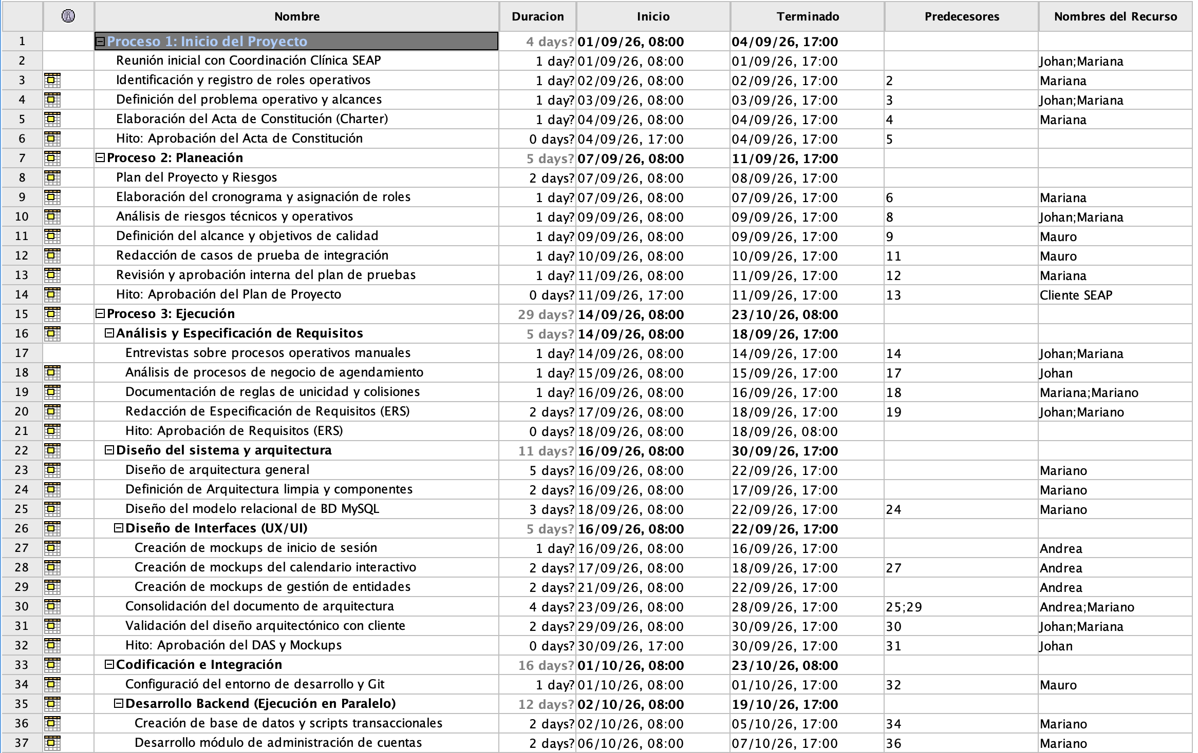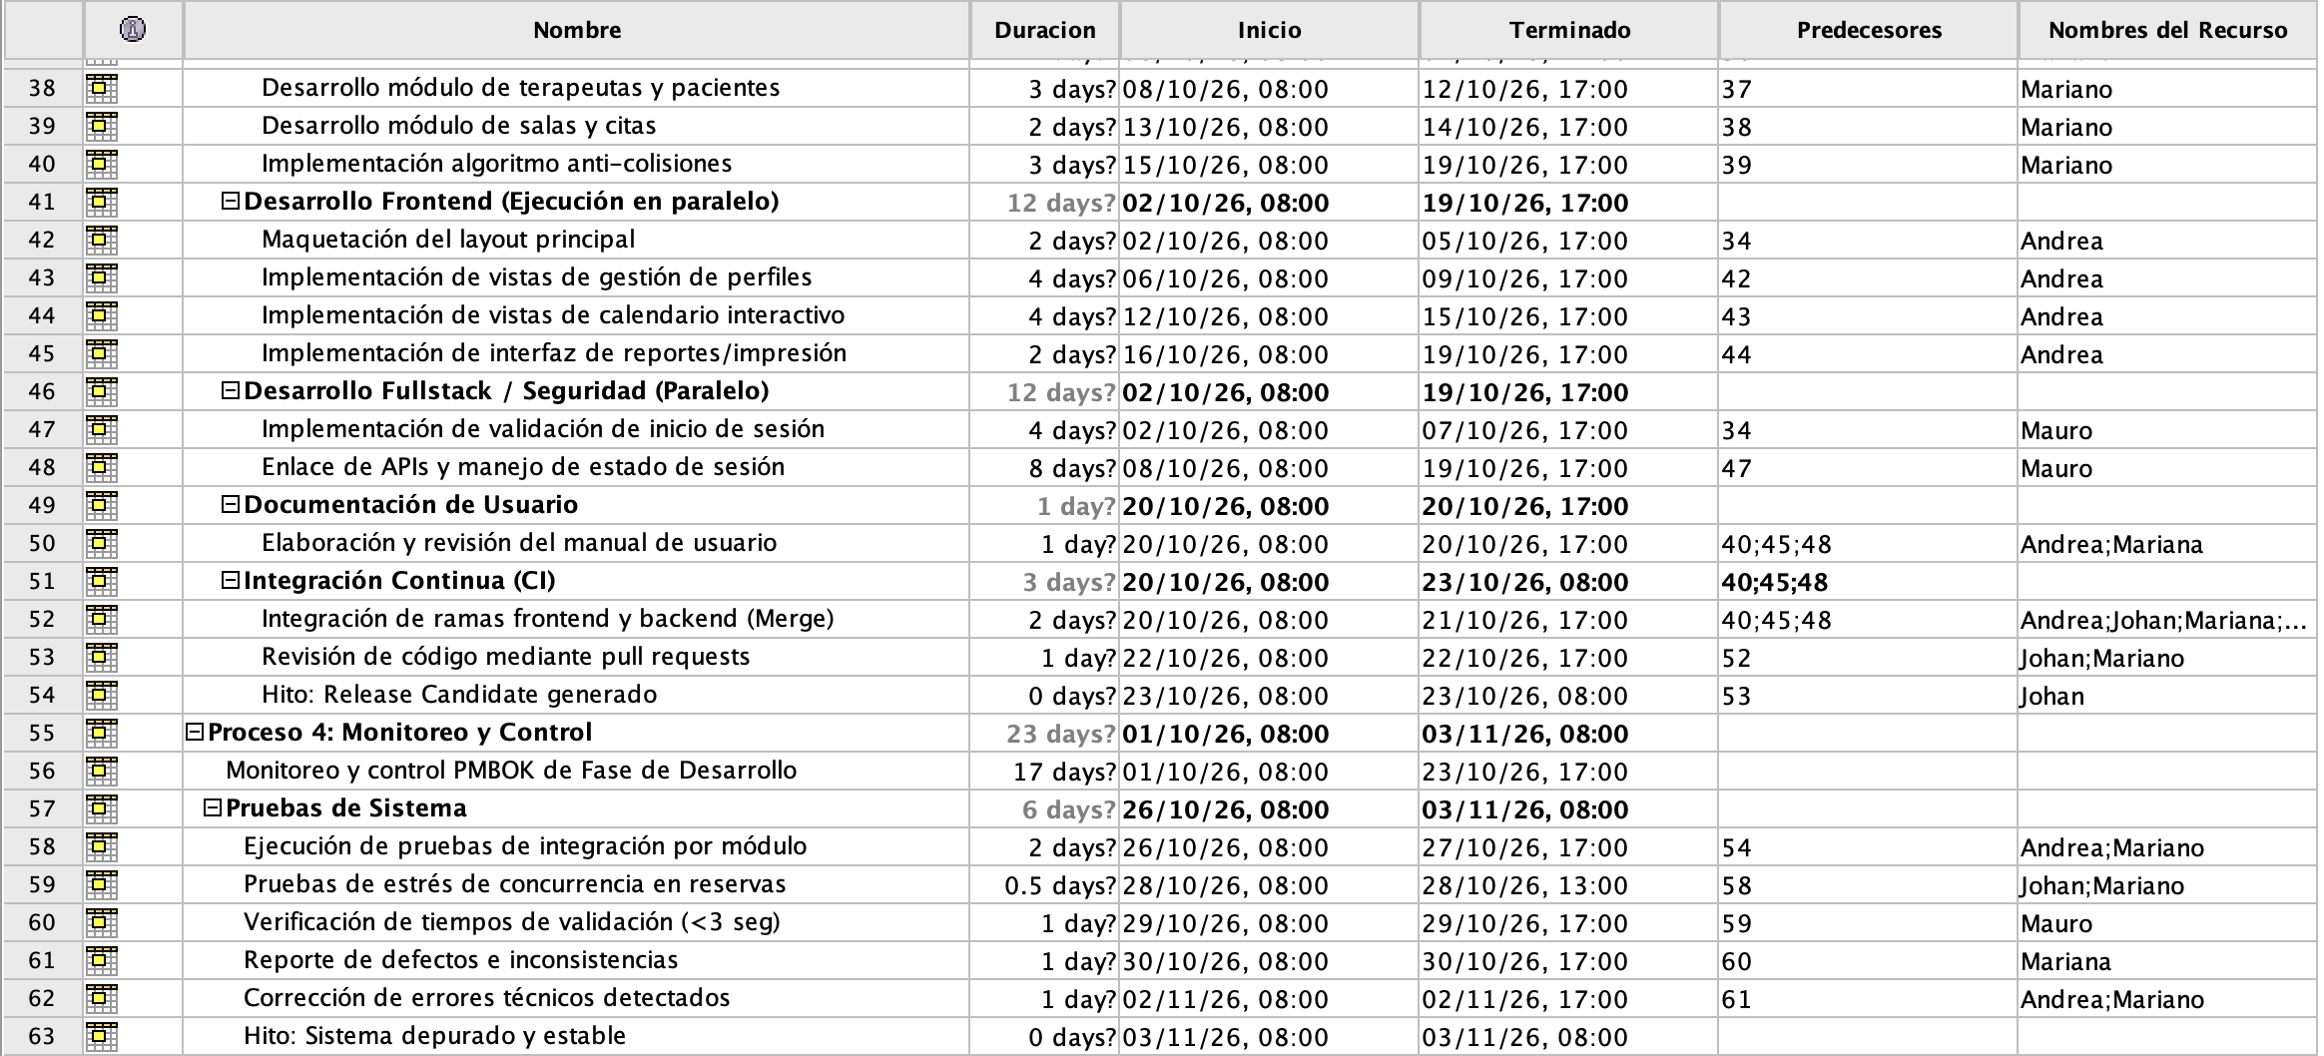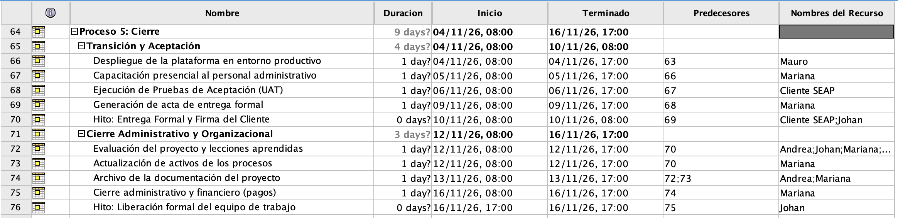

Revisiones
Durante el desarrollo del proyecto se realizarán revisiones formales al finalizar las principales fases del modelo en cascada. Estas revisiones permitirán verificar el cumplimiento de los entregables, identificar observaciones y autorizar el avance hacia la siguiente fase.
- Revisión de Requerimientos (SRR - Software Requirements Review) - 18 de septiembre
  - Objetivo: Verificar que los requisitos documentados sean claros, completos, consistentes y acordes con las necesidades de la Clínica SEAP antes de iniciar el diseño del sistema.
  - Responsable: Líder del Proyecto.
  - Participantes: Cliente/Patrocinador, Líder del Proyecto, Administradora del Proyecto y equipo de desarrollo.
  - Elementos a revisar: Documento de Especificación de Requerimientos (ERS), alcance funcional, reglas de negocio y requisitos funcionales y no funcionales.
  - Criterio de aprobación: El cliente deberá validar el contenido del ERS y no deberán existir observaciones críticas pendientes que impidan continuar con la fase de diseño.
  - Resultado esperado: ERS revisada y aprobada como línea base para el diseño del sistema.
- Revisión de Diseño Detallado (CDR - Critical Design Review) - 30 de septiembre
  - Objetivo: Verificar que el diseño propuesto sea consistente con los requisitos aprobados y proporcione una base adecuada para iniciar la codificación del sistema.
  - Responsable: Líder del Proyecto, con apoyo del programador responsable de la arquitectura.
  - Participantes: Líder del Proyecto, Administradora del Proyecto y equipo de desarrollo. El Cliente/Patrocinador participará en la validación de los elementos de interfaz y funcionamiento que correspondan.
  - Elementos a revisar: Diagramas UML, arquitectura del sistema, modelo relacional de la base de datos, diseño de componentes y prototipos de interfaz de usuario.
  - Criterio de aprobación: El diseño deberá cubrir los requisitos establecidos en el ERS y no presentar inconsistencias críticas que impidan iniciar la implementación.
  - Resultado esperado: Documento de Diseño de Arquitectura (DAS) y prototipos aprobados.
- Revisión de Preparación para Pruebas (TRR - Test Readiness Review) - 23 de octubre
  - Objetivo: Determinar si el sistema se encuentra suficientemente integrado y preparado para comenzar formalmente la fase de pruebas.
  - Responsable: Líder del Proyecto.
  - Participantes: Líder del Proyecto, Administradora del Proyecto y equipo de desarrollo.
  - Elementos a revisar: Código fuente integrado, funcionamiento de los módulos desarrollados, plan de pruebas, casos de prueba y ambiente destinado a la ejecución de las pruebas.
  - Criterio de aprobación: Los módulos contemplados en el alcance deberán encontrarse integrados y el plan y los casos de prueba deberán estar preparados para su ejecución.
  - Resultado esperado: Autorización para iniciar formalmente la fase de pruebas del sistema.
- Revisión de Aceptación Final (AR - Acceptance Review) - 11 de noviembre
  - Objetivo: Verificar que el sistema implementado cumpla con los requisitos y criterios de aceptación establecidos y determinar si se encuentra preparado para su entrega final.
  - Responsable: Líder del Proyecto.
  - Participantes: Cliente/Patrocinador, Líder del Proyecto, Administradora del Proyecto y equipo de desarrollo.
  - Elementos a revisar: Resultados de las Pruebas de Aceptación del Usuario (UAT), funcionamiento general del sistema, documentación y materiales de capacitación.
  - Criterio de aprobación: Las pruebas de aceptación deberán haberse completado satisfactoriamente y no deberán existir defectos críticos pendientes que impidan la operación del sistema.
  - Resultado esperado: Aceptación del sistema por parte del Cliente/Patrocinador y autorización para proceder con el cierre y entrega final del proyecto.

Comunicación y Reportes
Para mantener un control adecuado de la información y asegurar la transparencia del avance del proyecto, se establecen los siguientes mecanismos de comunicación y reporte:
Tipo | Descripción
Reporte de Transición de Fase | Al concluir cada fase del modelo en cascada, la Administradora del Proyecto elaborará un informe que incluirá los entregables generados, actividades completadas, cumplimiento del cronograma, desviaciones identificadas, riesgos relevantes y observaciones pendientes. El reporte servirá como evidencia para solicitar la aprobación correspondiente antes de avanzar a la siguiente fase. Deberá incluir un apartado de firmas de la Administradora del Proyecto, el Líder del Proyecto y el Cliente/Patrocinador, como constancia de revisión y autorización para continuar con la siguiente fase.
Reportes Semanales de Estado | La Administradora del Proyecto elaborará un resumen semanal que incluirá las actividades realizadas, actividades pendientes, avance respecto al cronograma, presupuesto utilizado, riesgos activos, problemas identificados y acciones previstas para la siguiente semana. El reporte será enviado al Líder del Proyecto y al Cliente/Patrocinador mediante correo electrónico institucional. Como evidencia de revisión, deberá incluir la fecha de emisión, el nombre de quien lo elaboró y un apartado para registrar la validación o comentarios del Líder del Proyecto y del Cliente/Patrocinador.
Minutas de Trabajo | Después de las reuniones semanales del equipo del proyecto se elaborará una minuta que registre la fecha de la reunión, participantes, temas tratados, acuerdos alcanzados, decisiones tomadas, tareas asignadas, responsables y fechas compromiso. La minuta deberá incluir un apartado de firmas o confirmación electrónica de los participantes, especialmente de quienes tengan tareas o responsabilidades asignadas, para dejar constancia de los acuerdos alcanzados.

DEFINICIÓN de calidad
Para este sistema la calidad se define como el aseguramiento del correcto funcionamiento, la integridad de los datos y la estabilidad de la plataforma, garantizando una herramienta centralizada que modernice la administración operativa de la clínica. Este nivel de calidad se logrará mediante la aplicación de inspecciones de Fagan, la automatización de pruebas unitarias mediante flujos de Integración Continua (CI) y la verificación del cumplimiento de métricas de rendimiento antes de cada transición de fase.

OBJETIVOS DE calidad
- Integridad y Seguridad: Garantizar que el 100% de los accesos a la información sensible estén protegidos mediante autenticación y roles de permisos desde el primer mes de implementación.
- Fiabilidad de Datos: Reducir los errores humanos, asignaciones duplicadas y conflictos de horarios durante los primeros tres meses tras la liberación del sistema.
- Eficiencia Operativa: Disminuir en un 50% la carga de trabajo del personal administrativo relacionada con la gestión manual de pacientes y terapeutas.
- Agilidad del servicio: Reducir en al menos un 40% el tiempo promedio requerido por las secretarias para agendar y confirmar una nueva cita.

Administración de la Calidad
El aseguramiento de la calidad se integrará de manera formal durante el desarrollo del proyecto para garantizar el correcto funcionamiento y la estabilidad del sistema.

- Proceso de Inspección de Fagan: Los documentos formales (ERS, DAS) y los fragmentos críticos de código fuente, especialmente el módulo de validación de colisiones de la agenda, serán sometidos al modelo de inspección de Fagan. Este proceso estructurado incluirá etapas de planificación, preparación individual, reunión de inspección, corrección y seguimiento, favoreciendo la detección temprana de defectos antes de avanzar de fase.
- Automatización y Pruebas Unitarias: Se implementarán flujos de Integración Continua (CI) mediante GitHub Actions, requiriendo que cada submódulo codificado pase un conjunto estricto de pruebas unitarias automatizadas antes de su integración a la rama principal.
- Listas de Verificación de Calidad: Se utilizarán checklists al término de cada fase para comprobar el cumplimiento de los entregables, requisitos y criterios de calidad establecidos, incluyendo métricas de rendimiento como tiempos de respuesta menores a 3 segundos para validaciones críticas de disponibilidad y unicidad de datos.

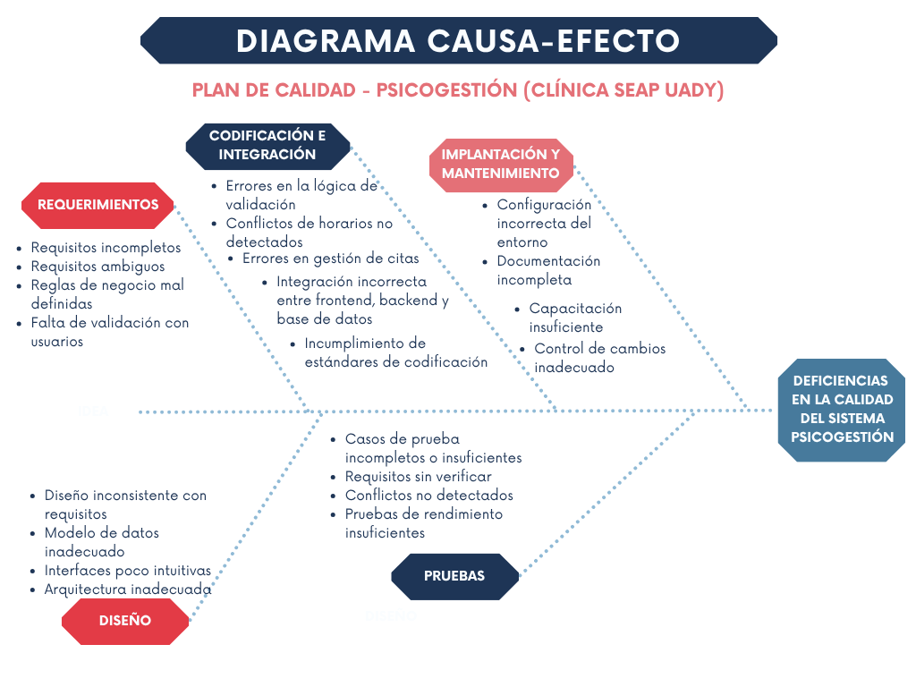

Lista de verificación
Clave | Criterio de calidad | Fecha programada | Estatus | Fecha de revisión | Observaciones | Firma
1 | REQUERIMIENTOS | 15/09/2026
1.1 | Los requisitos son claros y comprensibles.
1.2 | Los requisitos están completos y corresponden al alcance definido.
1.3 | No existen contradicciones entre los requisitos establecidos.
1.4 | Las reglas de negocio están claramente definidas.
1.5 | Los requisitos fueron revisados y validados con los responsables correspondientes.
2 | DISEÑO | 30/09/2026
2.1 | El diseño del sistema corresponde con los requisitos aprobados.
2.2 | El modelo de datos contempla correctamente pacientes, terapeutas, salas y citas.
2.3 | La arquitectura define adecuadamente la organización e interacción de los componentes.
2.4 | Los prototipos presentan interfaces claras e intuitivas para el usuario.
3 | CODIFICACIÓN E INTEGRACIÓN | 23/10/2026
3.1 | Los módulos definidos en el alcance se encuentran implementados e integrados.
3.2 | Las validaciones de disponibilidad y unicidad funcionan correctamente.
3.3 | El sistema evita conflictos de horario de terapeutas y salas.
3.4 | Las operaciones de registro, modificación y cancelación de citas funcionan correctamente.
3.5 | La integración entre frontend, backend y base de datos funciona correctamente.
3.6 | El código cumple con los estándares de codificación establecidos por el equipo.
4 | PRUEBAS | 03/11/2026
4.1 | Los requisitos funcionales contemplados en el alcance han sido verificados mediante pruebas.
4.2 | Las validaciones críticas responden en menos de 3 segundos.
4.3 | Se verificó la prevención de conflictos de horario y reservas simultáneas.
4.4 | La vista imprimible de la agenda se prepara en un máximo de 5 segundos.
4.5 | Los defectos críticos identificados durante las pruebas fueron corregidos antes de la implantación.
5 | IMPLANTACIÓN Y ACEPTACIÓN | 11/11/2026
5.1 | El sistema se encuentra correctamente configurado en el entorno definido para su operación.
5.2 | Las Pruebas de Aceptación del Usuario (UAT) fueron realizadas satisfactoriamente.
5.3 | El personal administrativo recibió la capacitación correspondiente.
5.4 | Los manuales y materiales de capacitación se encuentran completos y actualizados.
5.5 | No existen defectos críticos pendientes que impidan la operación del sistema.

Administración del Riesgo
A continuación, se detalla la matriz de riesgos estratégicos y operativos, junto con las estrategias de mitigación implementadas.
No. | Descripción del Riesgo | Posibilidad | Impacto | Prioridad | Orden
1 | Concentración del conocimiento técnico crítico en un solo integrante (bus factor bajo): Un solo programador concentra el diseño de la arquitectura, el modelado de la base de datos y el desarrollo del backend, sin respaldo documentado de sus decisiones técnicas. | 6 | 8 | 48 | 3
2 | Ventana insuficiente para el levantamiento de requisitos con el personal clínico: Solo se dedica un día a entrevistas con el personal administrativo antes de cerrar formalmente la fase de Análisis y Especificación de Requisitos. | 7 | 8 | 56 | 2
3 | Tiempo insuficiente asignado a las pruebas de estrés de concurrencia: Las pruebas de concurrencia del motor "anti-colisiones" cuentan con apenas 0.5 días dentro de la fase de Pruebas de Sistema. | 6 | 8 | 48 | 4
4 | Riesgo de integración por contratos de API no formalizados entre frontend y backend: El desarrollo de Backend y Frontend se ejecuta en paralelo sin un contrato de API (endpoints, formatos, errores) definido previamente en el diseño. | 6 | 6 | 36 | 6
5 | Indisponibilidad de personal técnico crítico: Personal técnico está ausente en fechas críticas de cierre. | 10 | 8 | 80 | 1
6 | Retraso en la aprobación formal de fases por el cliente: El cliente no firma o aprueba una fase dentro del plazo máximo de 48 horas establecido, desplazando el resto del cronograma. | 6 | 8 | 48 | 5
1. Concentración del conocimiento técnico crítico en un solo integrante (bus factor bajo)
Respuestas | Acciones
Plan A – Mitigarlo: Documentar de forma continua las decisiones de arquitectura y modelo de datos mediante una bitácora técnica desde la fase de diseño. | Realizar sesiones de traspaso de conocimiento (pair-programming) entre el Programador 1 y el Programador 3 en los módulos críticos del backend.
Plan de Contingencia (Riesgo 1):
No. | Acciones | Costo
1 | Reasignación urgente del Programador 3, o apoyo externo temporal, para continuar el desarrollo backend con base en la documentación de arquitectura ya generada. | $ 3,000.00 MXN
Costo Total: |  | $ 3,000.00 MXN

2. Ventana insuficiente para el levantamiento de requisitos con el personal clínico
Respuestas | Acciones
Plan A – Evitarlo: Programar entrevistas adicionales de forma asincrónica (cuestionarios, grabación del proceso actual) antes del 14 de septiembre, para complementar el único día presencial. | Validar los hallazgos de las entrevistas con el Cliente/Coordinación SEAP antes del cierre formal de la fase de Requisitos (18 de septiembre).
Plan de Contingencia (Riesgo 2):
No. | Acciones | Costo
1 | Sesión de validación relámpago (2 horas) con la Coordinación SEAP durante la fase de Diseño, para confirmar supuestos no verificados y evitar retrabajo posterior. | $ 600.00 MXN
Costo Total: |  | $ 600.00 MXN

3. Tiempo insuficiente asignado a las pruebas de estrés de concurrencia
Respuestas | Acciones
Plan A – Mitigarlo: Ampliar la ventana de pruebas de estrés de concurrencia de 0.5 a al menos 2 días dentro de la fase de Pruebas de Sistema. | Reutilizar los escenarios automatizados de Integración Continua (CI) para ejecutar las pruebas de concurrencia de forma repetida durante toda la fase de pruebas, no solo al final.
Plan de Contingencia (Riesgo 3):
No. | Acciones | Costo
1 | Extensión de 2 días adicionales en la fase de Pruebas de Sistema, absorbidos comprimiendo tareas administrativas de cierre no críticas. | $ 700.00 MXN
Costo Total: |  | $ 700.00 MXN

4. Riesgo de integración por contratos de API no formalizados entre frontend y backend
Respuestas | Acciones
Plan A – Evitarlo: Definir y documentar el contrato de API (endpoints, formatos JSON, códigos de error) al cierre de la fase de Diseño, antes de iniciar la codificación en paralelo. | Validar el contrato de API de forma conjunta entre el Programador 1 (backend) y el Programador 2 (frontend) antes del inicio de la Codificación (1 de octubre).
Plan de Contingencia (Riesgo 4):
No. | Acciones | Costo
1 | Jornada de integración de emergencia (sprint de 2 días adicionales) para resolver incompatibilidades de contrato detectadas tardíamente. | $ 650.00 MXN
Costo Total: |  | $ 650.00 MXN

5. Indisponibilidad de personal técnico crítico
Respuestas | Acciones
Plan A – Mitigarlo: Estructurar el cronograma para que la entrega formal, el cierre del sistema y las firmas concluyan inamoviblemente el 11 de noviembre. | Transferir las responsabilidades de soporte post-liberación mediante bitácoras técnicas detalladas a los Programadores 2 y 3.
Plan de Contingencia (Riesgo 5):
No. | Acciones | Costo
1 | Pago de horas extras a los programadores suplentes (Programador 2 y 3) para cubrir la ausencia técnica. | $ 1,200.00 MXN
Costo Total: |  | $ 1,200.00 MXN

6. Retraso en la aprobación formal de fases por el cliente
Respuestas | Acciones
Plan A – Evitarlo/Mitigarlo: Fijar en el Acta de Constitución el compromiso de respuesta del cliente en un máximo de 48 horas tras la entrega de cada documento de fase. | Escalar cualquier demora directamente al Líder de Proyecto para gestionar la firma con la Coordinación de la Clínica SEAP y evitar el bloqueo total del equipo.
Plan de Contingencia (Riesgo 6):
No. | Acciones | Costo
1 | Reasignación temporal del equipo a tareas de documentación o pruebas internas mientras se desbloquea la firma, evitando tiempo muerto facturable. | $ 350.00 MXN
Costo Total: |  | $ 350.00 MXN

Plan de Adquisiciones
Las adquisiciones del proyecto están centradas de forma exclusiva en el aprovisionamiento de servicios de Ingeniería de Software. No se comprará hardware, licencias comerciales ni servicios de nube externos, ya que se aprovechará la infraestructura de la Universidad.

A continuación, se presenta la matriz de abastecimientos actualizada con base en el tabulador por horas trabajadas, seguida del plan de pagos distribuido porcentualmente por hitos.

Matriz de Abastecimientos

Id | Descripción del Servicio | Proveedor | Horas Asignadas | Costo Total (MXN)
S1 | Liderazgo de Proyecto | Johan Ricardo Aguilar Pérez | 108 horas | $8,100.00
S2 | Administración de Proyecto | Mariana Estefanía González Canul | 168 horas | $12,600.00
S3 | Programación 1 (Backend y Arquitectura) | Mariano Marcel Calderón Núñez | 292 horas | $14,600.00
S4 | Programación 2 (Frontend y UX/UI) | Andrea Ceballos Pérez | 232 horas | $11,600.00
S5 | Programación 3 (Fullstack y Seguridad) | Mauro Arif Kuh Esquivel | 144 horas | $7,200.00
 | Total de Adquisiciones (Línea Base) |  | 944 horas | $54,100.00

Plan de Erogaciones
Modalidad: Pago por honorarios estructurado en función del avance de las fases del modelo cascada. El monto total a distribuir es de $54,100.00 MXN.
Fase/Hito Alcanzado | Fecha Estimada | Desembolso (MXN) | Porcentaje
Firma del Documento de Especificación de Requisitos (ERS) | 18 de septiembre de 2026 | $10,820.00 | 20%
Aprobación del Diseño de Arquitectura (DAS) | 30 de septiembre de 2026 | $10,820.00 | 20%
Conclusión de la etapa de Implementación y Codificación | 23 de octubre de 2026 | $16,230.00 | 30%
Finalización exitosa de Pruebas UAT y Entrega Final | 11 de noviembre de 2026 | $16,230.00 | 30%
Total Acumulado |  | $54,100.00 | 100%

Documentación
El sistema generará artefactos documentales para garantizar la trazabilidad y transferencia tecnológica a la clínica:
Documento | Descripción
Documento de Especificación de Requerimientos de Software (ERS) | Definición absoluta de los casos de uso, restricciones y procesos de negocio.  Redacta: Líder de Proyecto, Programador 1  Revisa: Cliente/Coordinación Clínica SEAP  Edita: Equipo de Desarrollo  Aprueba: Cliente/Coordinación Clínica SEAP  Distribuye: Administradora de proyecto
Documento de Arquitectura y Diseño del Sistema (DAS) | Diagramas UML, esquema de base de datos, stack tecnológico y manual de configuración de entornos.  Redacta: Programador 1  Revisa: Líder de Proyecto  Edita: Programadores 1  Aprueba: Líder de proyecto  Distribuye: Líder de proyecto
Estrategia y Plan de Pruebas (QA). | Definición de los casos de prueba, umbrales de aprobación y reportes de defectos  Redacta: Programador 3  Revisa: Administradora de proyecto  Edita: Programador 3  Aprueba: Administradora de proyecto
Manual de Usuario | Guía visual en formato PDF dirigida al personal administrativo (secretarias) sobre el uso diario de la agenda, creación de pacientes y validación de citas.  Redacta: Programador 2  Revisa: Administradora de proyecto  Edita: Programador 2  Aprueba: Líder de proyecto y Cliente SEAP  Distribuye: Administradora de proyecto

Integración
Control de Versiones y Configuración: El código fuente se alojará en un repositorio Git centralizado, con ramas protegidas. Ningún fragmento de código pasará a la rama de producción sin haber sido revisado mediante Pull Requests y aprobado por el Líder de Proyectos.
Gestión de Cambios: En el modelo cascada, los requerimientos son rígidos. Si el cliente solicita un cambio de alcance durante el desarrollo, deberá llenar un Formato de Solicitud de Cambio (FSC) formal, el cual será evaluado económica y cronológicamente antes de ser autorizado.
Lecciones Aprendidas: Al término del proyecto, se elaborará un reporte consolidado con las estrategias técnicas que funcionaron y los cuellos de botella enfrentados, como activo de conocimiento para la facultad.

Consideraciones
Este documento ha sido estructurado asumiendo las siguientes premisas que, de no cumplirse, impactarán directamente el éxito del proyecto:
- Aprobación estricta de fases: La metodología cascada requiere que el cliente firme y apruebe cada fase en el tiempo estipulado (máximo 48 horas tras la entrega del documento). Retrasos en las firmas desplazarán inmediatamente la fecha de entrega del 11 de noviembre.
- Infraestructura de destino inalterable: Se asume que los equipos de recepción de la clínica no sufrirán descensos de capacidad y que sus navegadores seguirán siendo compatibles con las tecnologías web modernas estipuladas en el diseño.
- Disponibilidad del personal clínico: El éxito de la fase de pruebas UAT asume que las secretarias y la coordinadora de la clínica tendrán disponibilidad operativa del 5 al 11 de noviembre para validar el sistema en un entorno real.

